Rapport de projet
Thème : Conception d’une plateforme web de gestion de Stock

Encadrants :
Aboubacar KONE
Mamadou Flantié SISSOKO
Encadré:
Hamady GACKOU

Introduction générale :
En tant que Stagiaire à MaliSoft, ma mission consiste à réaliser une application Web de gestion de stock de haute qualité et de haute performance. De ce fait, à travers ce projet, je vais décrire les différentes étapes de conception et de développement d’une application Web. La réalisation d’une application débute lorsqu’un besoin est exprimé qui justifie sa création et se termine quand elle est mise hors service. Entre temps, on doit passer par plusieurs phases permettant de rationaliser les différentes étapes qui interviendront tout au long du processus de développement. Les trois phases résument le processus de développement, à savoir : La phase définition : qui permet de collecter les besoins, puis comment et sous quelles conditions sera réalisée l’application ; La phase de développement : qui consiste à transformer les données collectées pendant la phase de définition en langage informatique ; La phase support : qui permet d’effectuer les opérations de correction, d’amélioration et d’évolution. Pour ce projet, la méthodologie définie est basée sur une approche orientée objet. Le langage graphique de modélisation UML (Unified Modeling Language) sera utilisé pour concevoir les spécifications fonctionnelles et techniques, car UML permet de représenter visuellement une approche orientée objet. La plateforme Java Entreprise Edition (JEE) sera utilisée pour le développement du projet. Les spécifications fonctionnelles et techniques sont basées sur les cas d’utilisation. Ces derniers me permettront de restituer graphiquement l’analyse des besoins du point vue de l’utilisateur. Pour les spécifications fonctionnelles, chaque cas d’utilisation fera l’objet d’une description textuelle, d’un diagramme de séquence. Et pour représenter l’application du point de vue concepteur, un diagramme de classe est réalisé. Pour organiser le travail, le rapport sera composé de cinq chapitres, à savoir : Contexte professionnel, sera consacré à la présentation du contexte, la méthodologie utilisée pour la conception et la réalisation du projet ; Conception fonctionnelle du projet, me permettra de décrire en détail « ce que doit faire l’application » du point de vue des utilisateurs, quatrième chapitre ; Conception technique du projet, ce chapitre mettra en évidence l’architecture technique et la spécification technique du projet; Réalisation du projet, à travers des captures d’écran ce chapitre permettra d’illustrer les différents modules de l’application. Enfin, la dernière partie du document fera l’objet d’une conclusion générale.

Chapitre1 : Contexte professionnel
- Contexte :
La programmation informatique est un domaine qui a pour finalité de développer une application ou un logiciel. De nos jours plusieurs entreprises œuvre dans ce sens notamment MaliSoft. Au fil du temps, on s’est retrouvé avec des tonnes de logiciels de mauvaise qualité qui n’arrivent pas à résoudre efficacement les problèmes. Un logiciel de bonne qualité est un logiciel qui fonctionne, bien sûr, mais pas seulement, il doit aussi répondre aux attentes, être facile d’utilisation, performant, être capable d’évoluer en fonction des besoins du client, et aussi bien évidemment, être maintenable.
Au-delà des actions de vérification, un environnement propice à la gestion de la qualité se construit dès la conception du logiciel. Un code bien conçu sera plus facilement compréhensible, réutilisable, maintenable et évolutif. En conséquence les anomalies dues aux incompréhensions ou à la complexité seront réduites.
- Présentation du contexte
Il s'agit de concevoir et de développer une plateforme web de gestion de stock pour répondre aux besoins de nos clients.
Cette application permet de :
- Créer des profils pour chaque entreprise.
- Une entreprise à un ou plusieurs utilisateurs.
- Paramétrer les catégories d’articles (produit)
- Une entreprise à un ou plusieurs articles (produits)
- Une entreprise à un ou plusieurs Clients, Fournisseurs,…
- Passer des commandes clients
  - Une commande client à un seul client
  - Une commande client à un ou plusieurs articles (clients)
  - Une commande client effectue une sortie de stock pour les articles en question.
- Passer des commandes pour fournisseurs
  - Une commande fournisseur à un seul fournisseur
  - Une commande fournisseur à un ou plusieurs articles (clients)
  - Une commande fournisseur effectue une entrée de stock pour les articles en question.
- Effectuer des ventes au magasin
  - Une vente à un ou plusieurs articles (produit).
  - Une vente effectue une sortie de stock pour les articles en question.
- Consulter l’état du stock de chaque article.
  - Voir la quantité de stock de l’article en temps réel.
  - Effectuer des corrections de stock (mettre à jour le stock)
Autres fonctionnalités :
Ø Créer un compte super Administrateur au démarrage ;
Contraintes :
- Respecter toutes les contraintes de validations des différents types de champs, de doublons….
- Déroulement du projet
- La mise en place de l’application se déroulera en plusieurs étapes, à savoir :
- le recensement des besoins utilisateurs qui permettra d’écrire le recueil des besoins des utilisateurs (un utilisateur est celui qui va utiliser l’application au quotidien) afin de rédiger les spécifications détaillées,
- la rédaction des spécifications détaillées (fonctionnelles et techniques). Elle permettra de définir les grandes lignes de l’application du point de vue de l’utilisateur (spécifications fonctionnelles) et du point de vue développeur (spécifications techniques),
- le paramétrage et le développement de l’application qui consistent à transformer le concept des spécifications détaillées en langage informatique,
- Méthodologie :
La mise en place d’une application est composée de plusieurs activités prenant en compte les aspects d’organisation techniques et humains afin que le produit fini corresponde aux besoins du client. Besoins que ce dernier a préalablement définis à travers un cahier des charges ou une expression de besoin. Les différentes activités qui composent le processus de développement sont :
- l’étude de la faisabilité qui permet d’analyser les besoins des utilisateurs,
- la spécification des besoins fonctionnels qui consiste à établir dans le détail « ce que doit faire » l’application du point de vue de l’utilisateur,
- la conception qui permet de décrire « comment faire l’application », en élaborant une structure interne du système,
- l’implémentation qui est la traduction en langage de programmation des concepts qui ont été définis pendant la phase de conception,
- les tests qui consistent à détecter les erreurs en effectuant la validation et la vérification de l’implémentation,
- le déploiement permettant de mettre à disposition de l’utilisateur le produit final,
- la maintenance qui permet d’améliorer l’application durant sa phase d’exploitation, L’ensemble des activités est illustrée dans la figure ci-dessous (processus de développement)
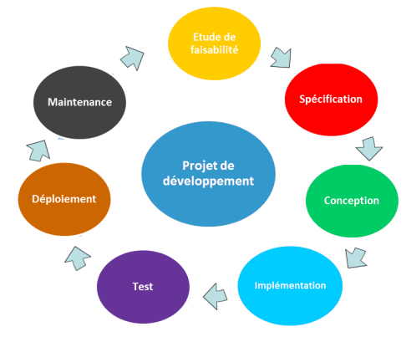
Figure : processus de développement

L’objectif de ces différentes activités est la réalisation d’une application de qualité afin de satisfaire les exigences du client. De ce fait, une méthodologie commune sera définie pour faciliter la communication entre le concepteur et le client : c’est la méthode de développement. Les concepts des activités du processus de développement ont été mis en œuvre afin d’élaborer un modèle permettant d’analyser et de concevoir une application en Java EE (Java Entreprise Edition). Ce modèle est basé sur une approche orientée objet, le langage de modélisation de l’UML (Unified Modeling Language). L’approche orientée objet permet d’identifier les informations qui agissent dans le système et de les regrouper en objet. Elle permet de favoriser une interdépendance entre les composants dont la collaboration dynamique fonde les fonctionnalités du système. UML est un langage graphique de modélisation basé sur l’approche par objet. C’est un langage unifié, car il est issu de plusieurs méthodes de modélisation orientées objet et de consensus entre plusieurs grandes industrielles du secteur informatique.
- Organisation du projet
Ma mission consiste en :
- l'organisation,
- la réalisation de différentes étapes du projet (Cadrage, Conception, Réalisation et Mise en Œuvre),
- la réalisation du guide utilisateur,
- la coordination des travaux, le suivi du planning.
Les figures ci-dessous permettent de présenter la liste des tâches des différents acteurs du projet et le planning des différentes tâches du projet. Elles ont été réalisées avec le logiciel Gantt Project.

Liste des Taches et délais :
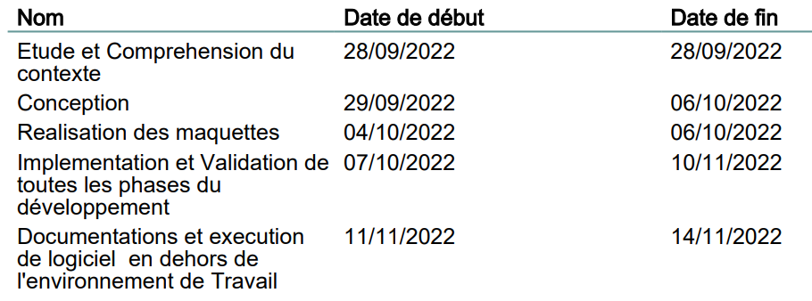

Ressource :

Planning prévisionnel :
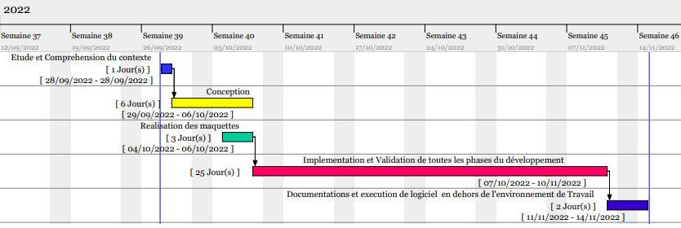
Chapitre2 : Conception fonctionnelle du projet
La conception fonctionnelle du projet permet de bien définir l’application du point de vue de l’utilisateur. L’analyse du besoin est le support utilisé pour élaborer les spécifications fonctionnelles de l’application. Le langage graphique de modélisation UML est utilisé pour décrire les spécifications fonctionnelles du projet. Les différentes fonctionnalités de l’application sont représentées par des cas d’utilisation. Une description textuelle et un diagramme de séquence permettront de décrire chaque cas d’utilisation. Afin que les utilisateurs puissent avoir un aperçu de l’application, la dernière partie présentera les maquettes des écrans. Le logiciel «Power Designer» est utilisé pour la réalisation du diagramme des cas d’utilisation ainsi que du diagramme de séquence.
Analyse de besoins :
L’analyse du besoin permet d’identifier les attentes des utilisateurs afin de décrire le processus métier dans lequel l’application informatique à développer devra intervenir, les tâches prises en charge par cette application, son interaction avec les différents intervenants (utilisateurs et éventuellement avec les autres systèmes informatiques) et les règles des interactions. Le document qui a été finalisé et validé avec les différents intervenants du projet est conforme au cahier des charges. Il est destiné aux utilisateurs et aux personnes en charge du développement. Il a été enrichi et fournit par l’entreprise (MaliSoft).
Fonctionnement de la future application :
Apres les étapes d’analyse et compréhension du contexte. Une application web, nommée « Gestion de Stock » sera mise en place pour répondre aux attentes des utilisateurs. L’accès à l’application sera sécurisé par un formulaire d’authentification. L’étude des besoins m’a permis au préalable de scinder la future application en six modules à savoir : un module pour gérer les articles, un module pour gérer les commandes, un module pour gérer les fournisseurs, un module pour gérer les clients, un module pour gérer les stocks, un module pour configurer le système.

Diagramme de cas d’utilisation :
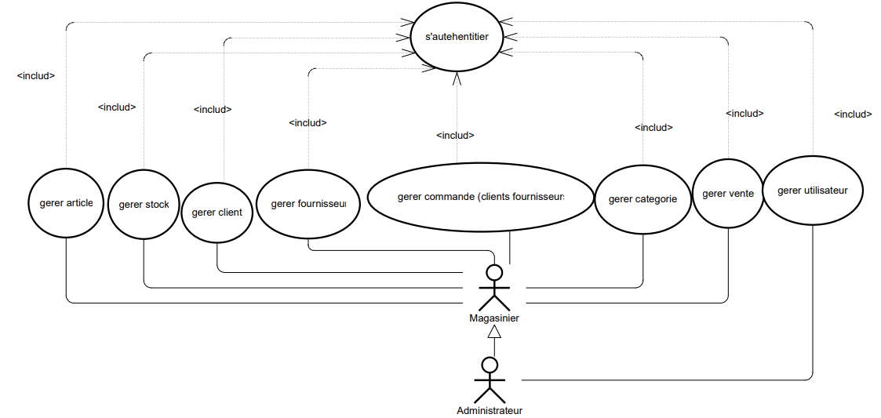
Diagrammes de séquence :
- Gérer articles :
- Ajouter article :
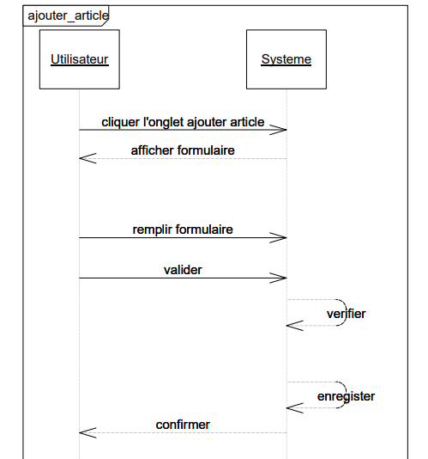

- Supprimer article :
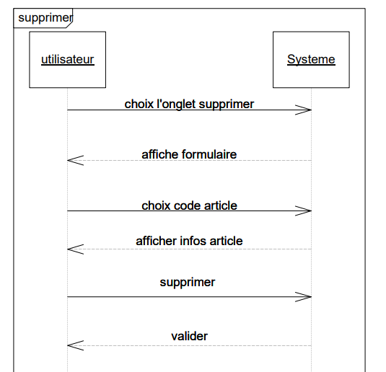

- modifier article :
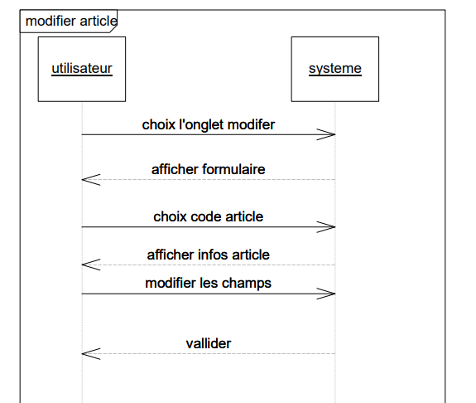

- Gérer stocks:
- Entrée Stock
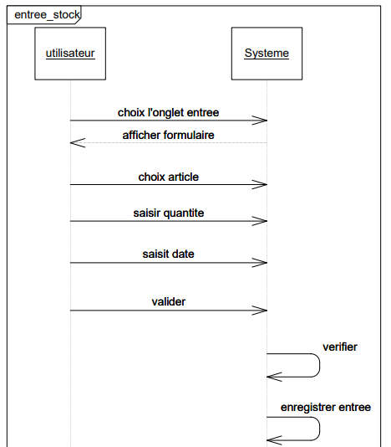

- Sortie Stock
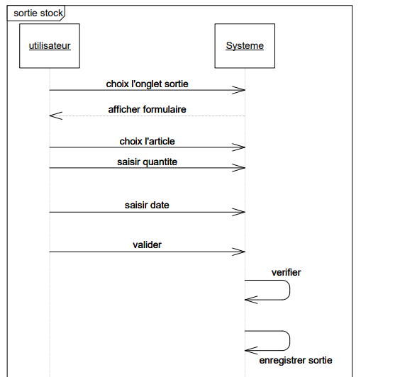

Les diagrammes de séquence des autres fonctionnalités tels que: gérer client, gérer fournisseur ; suivent les mêmes principes que précédemment.
Les Maquettes de la future application web :
- Formulaire d’authentification :
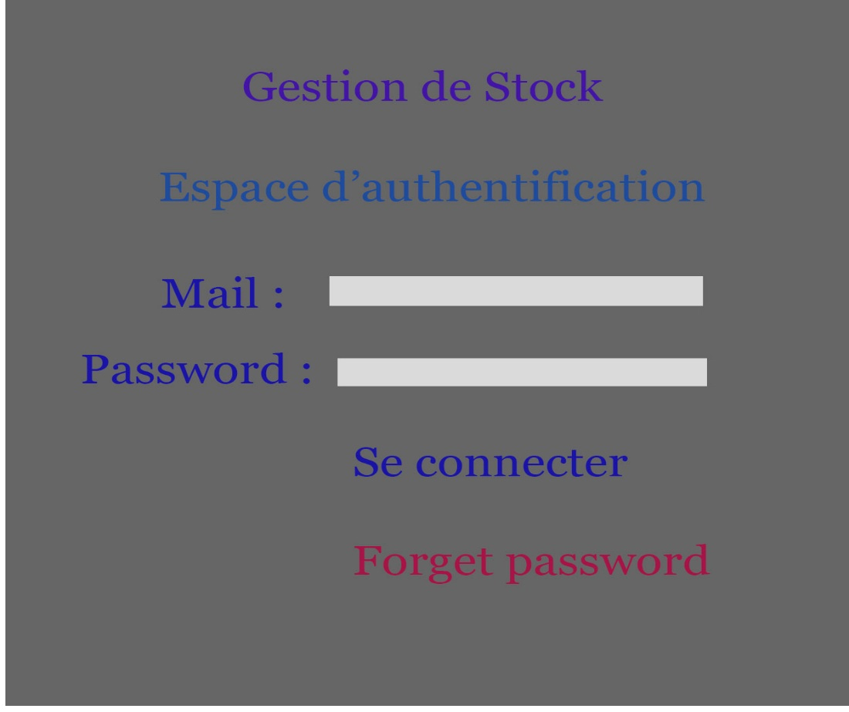

- Menu principal :
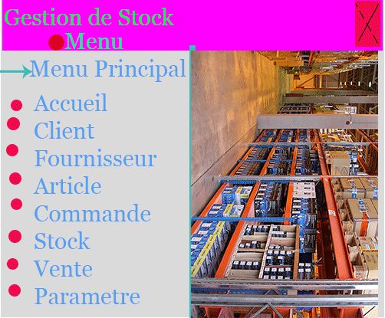
- Accueil de l’application :
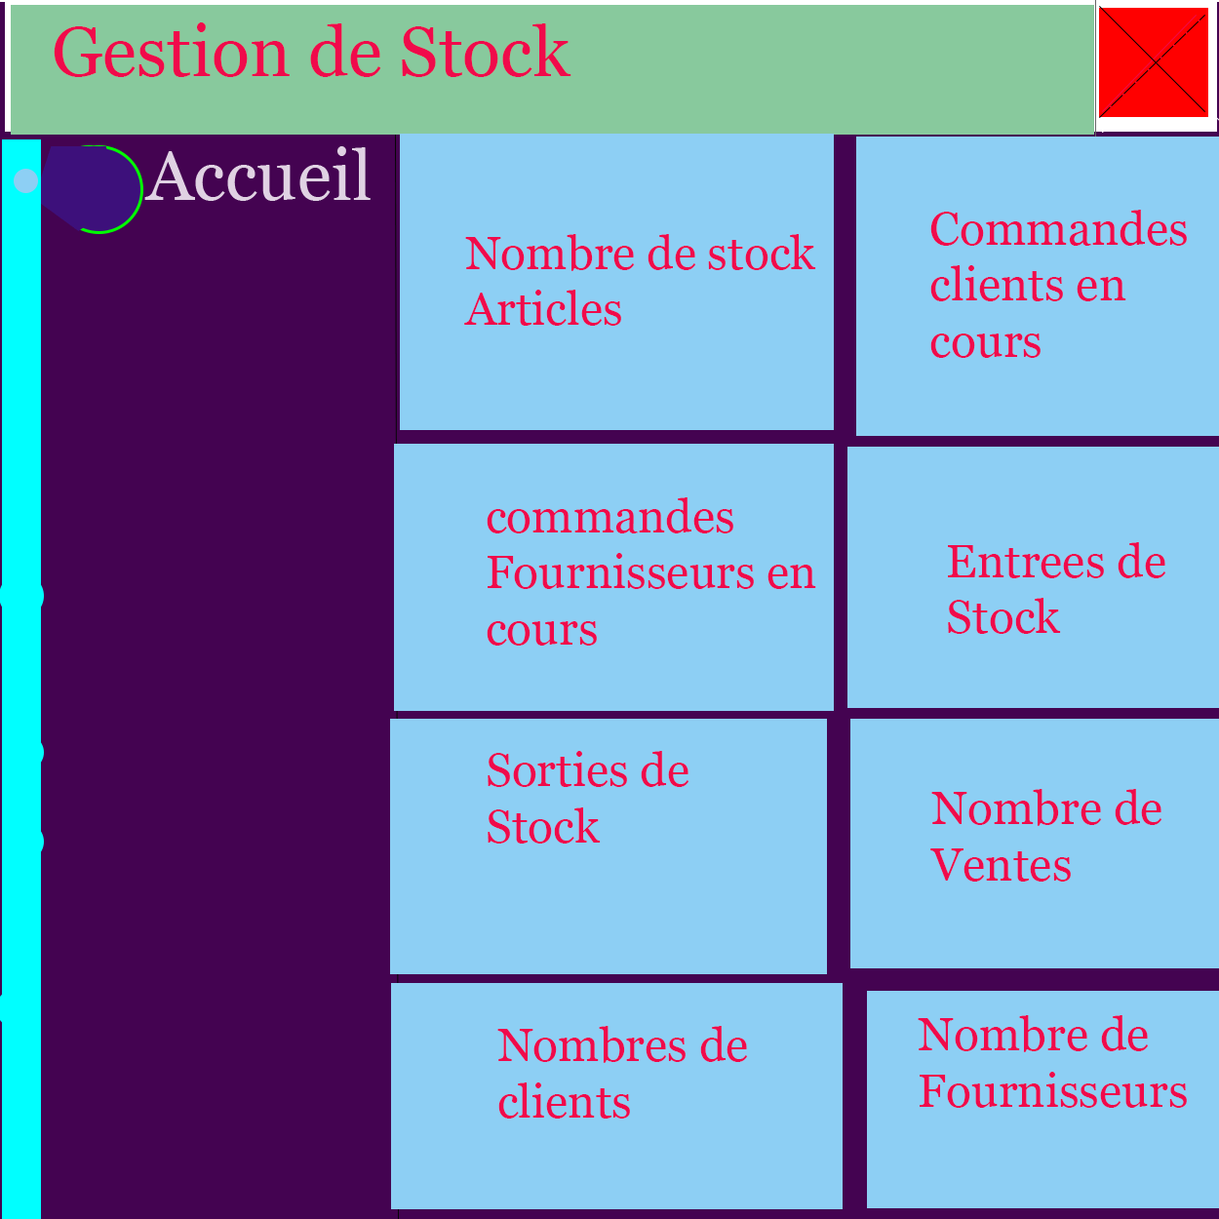

- Accueil Client
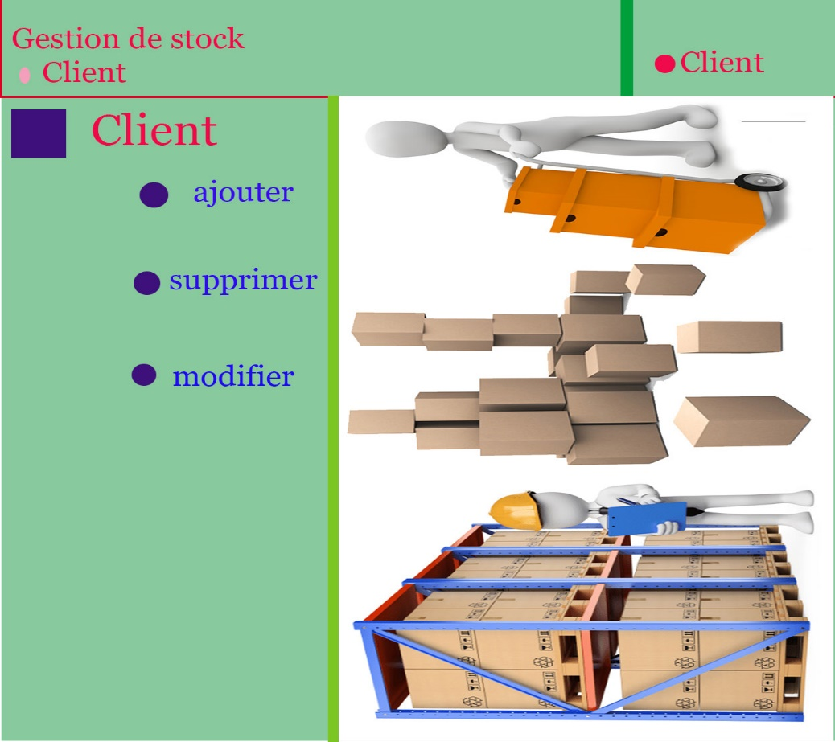

Chapitre3 : Conception technique du projet
La conception technique permet de représenter l’application du point de vue du développeur. De ce fait, L’architecture du projet fera l’objet des technologies utilisées pour la réalisation du projet, à savoir : l’architecture Java EE, l’architecture 3-tiers, et le MVC. La partie spécification technique permettra de décrire comment faire l’application à travers le diagramme de classe. La dernière partie sera consacrée au schéma de la base de données qui permettra de stocker les données de l’application.
Architecture du projet :
Aujourd’hui les solutions les plus répandues pour la réalisation d’une application Web sont le PHP, ASP.NET et Java EE. Pour le développement de cette application, la solution Java EE sera utilisée.
- Architecture JEE (Java Entreprise Edition) :
SUN Microsystems (racheté par Oracle Corporation) est à l’origine d’un ensemble de techniques informatiques permettant de réaliser des applications Web reposant sur le langage de programmation Java. Java EE (Java Entreprise Edition) est une plateforme de développement, de déploiement et d’exécution d’application Web regroupant l’ensemble de ces techniques informatiques tels que des programmes Java (servlets) qui permettent de créer dynamiquement des données du coté serveur. Un ensemble des services nommé API (Application Programming Interface) qui consiste à fournir des fonctionnalités aux applications développées en langage de programmation Java. Cette technologie est essentiellement utilisée pour la mise en place d’application Web dont l’architecture est basée en trois tiers.
- Architecture 3-tiers :
L’application Web qui sera mise en place pour répondre au besoin du projet sera basée sur une architecture 3-tiers (figure ci-dessous). Elle permet de séparer le client, le serveur d’application et le réservoir de données.
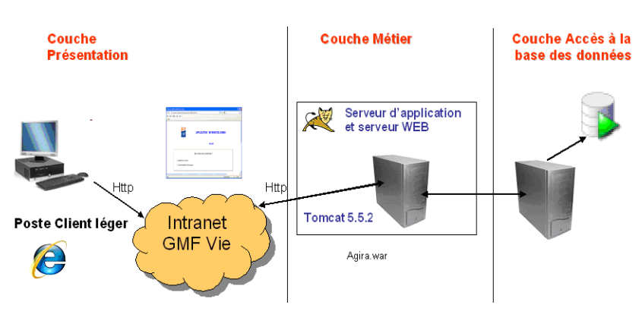
L’application sera composée de 3 couches indépendantes :
- Présentation des données : La couche présentation correspond à la partie de l’application visible et interactive avec les utilisateurs. Elle relaie les requêtes de l’utilisateur à destination de la couche métier, et en retour, lui présente les informations renvoyées par les traitements de cette couche. Il s’agit donc ici d’un assemblage de services métiers et applicatifs offerts par la couche métier.
- Traitements métiers : La couche métier correspond à la partie fonctionnelle de l’application, responsable de l’implémentation de la « logique ». Elle décrit les opérations que l’application opère sur les données en fonction des requêtes des utilisateurs, effectuées au travers de la couche présentation. Les différentes règles de gestion et de contrôle du système sont mises en œuvre dans cette couche. La couche métier offre des services applicatifs et métiers à la couche présentation. Pour fournir ces services, elle s’appuie sur les données du système, accessibles au travers des services de la couche d’accès aux données. En retour, elle renvoie à la couche présentation les résultats qu’elle a calculés.
- D’accès aux données : Elle consiste en la partie gérant l’accès aux données du système. Ces données peuvent être propres au système, ou gérées par un autre système. La couche métier n’a pas à s’adapter à ces deux cas, ils sont transparents pour elle ; et elle accède aux données de manière uniforme. Le design pattern (patron de conception en français) Modèle-Vue-Contrôleur (MVC) permet de traiter ces trois couches.

Modelé Vue Contrôleur (MVC) :
Le MVC (figure ci-dessous) permet de séparer la logique de la programmation en trois parties :
- Le modèle est la partie qui permet de représenter les données et les règles métiers. L’objectif du modèle est de récupérer des informations dans la base de données, de les organiser et de les assembler.
- La vue correspond à l'IHM (Interface Homme Machine). C’est la partie de l’affichage. Son objectif est la présentation des données et l’interaction avec l'utilisateur.
- Le contrôleur, quant à lui, se charge d'intercepter les requêtes de l'utilisateur, d'appeler le modèle puis de rediriger vers la vue adéquate. Il ne doit faire aucun traitement. Il ne fait que de l'interception et de la redirection.
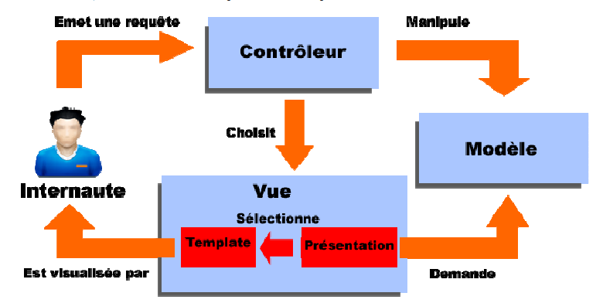
Figure : MVC (modèle Vue contrôleur)
Diagramme de classe:
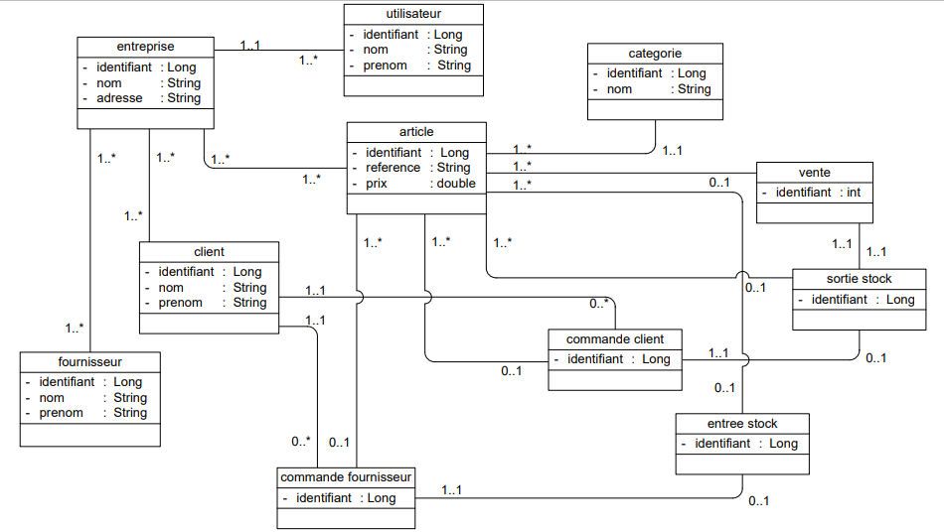
Chapitre4 : Réalisation du projet
Encours ….

Conclusion générale
Encours …

Bibliographie et Webographie :
Encours …

